- Перечислите параметры соединения с сервером БД.
const pool = new Pool({
user: 'univer_admin', // КТО подключается
host: 'localhost', // КУДА (адрес сервера)
database: 'BVV', // К КАКОЙ БД
password: '1111', // ПАРОЛЬ этого пользователя
port: 5432, // ПОРТ, на котором слушает PostgreSQL
});
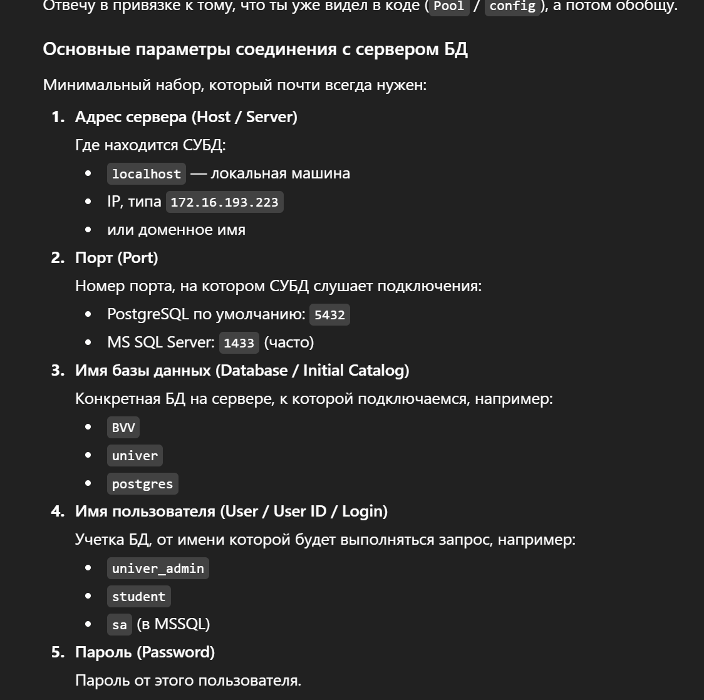
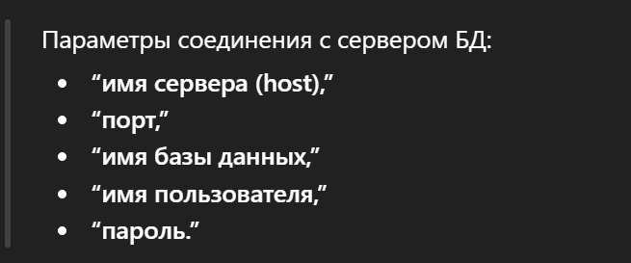
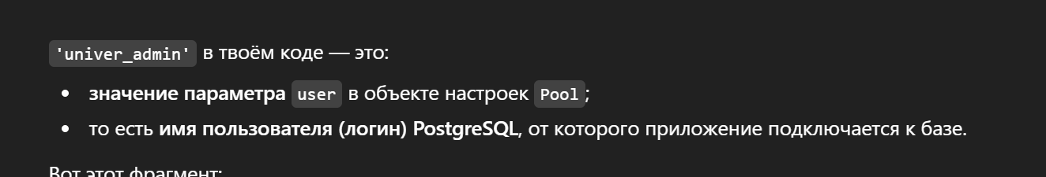
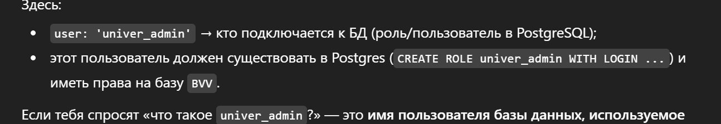
- Перечислите группы SQL-операторов и операторы входящие в эти группы.
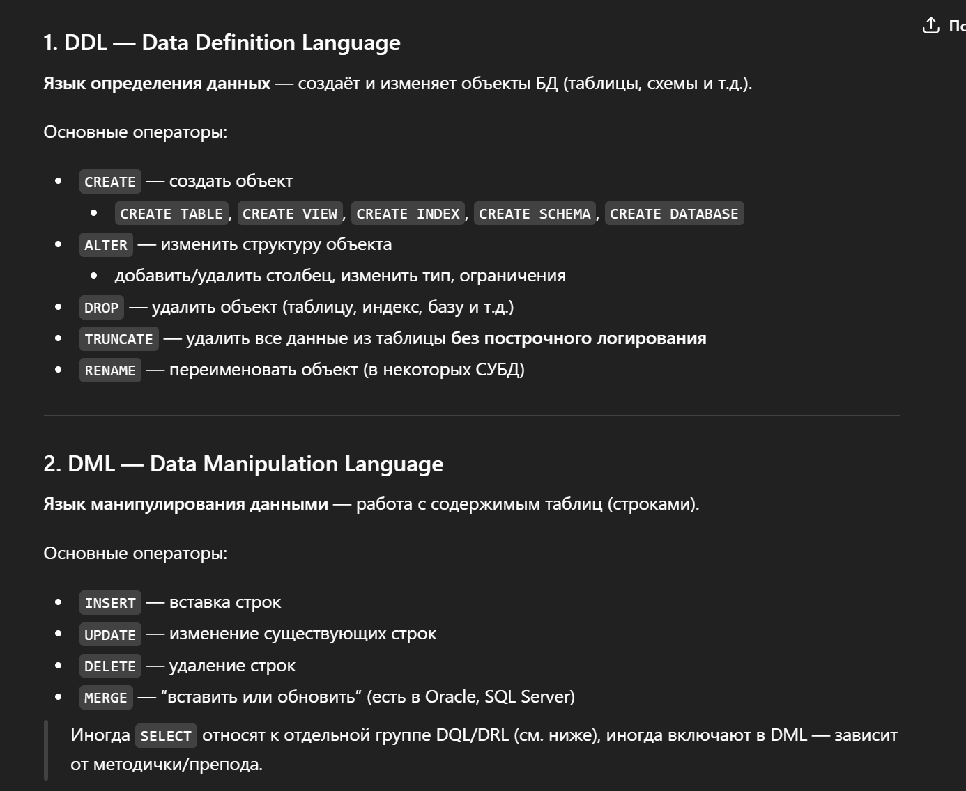
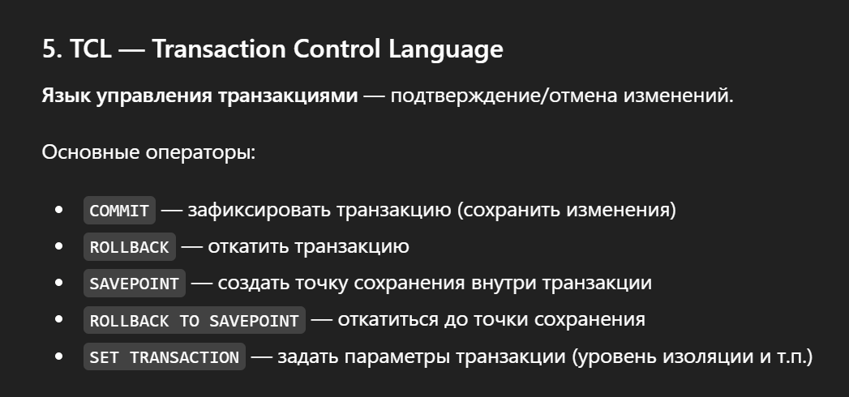

- Поясните понятие «результирующий набор».
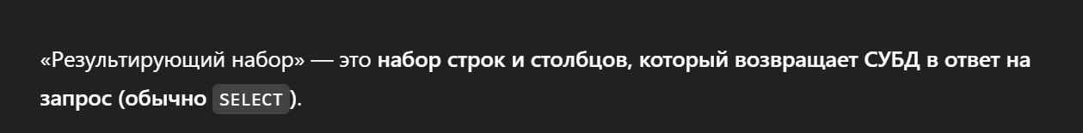
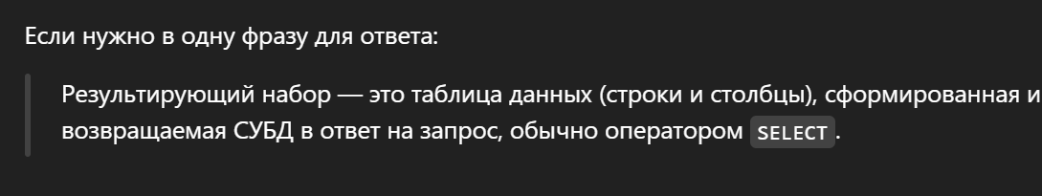
- Поясните понятия «транзакция», «фиксация транзакции», «откат транзакции».
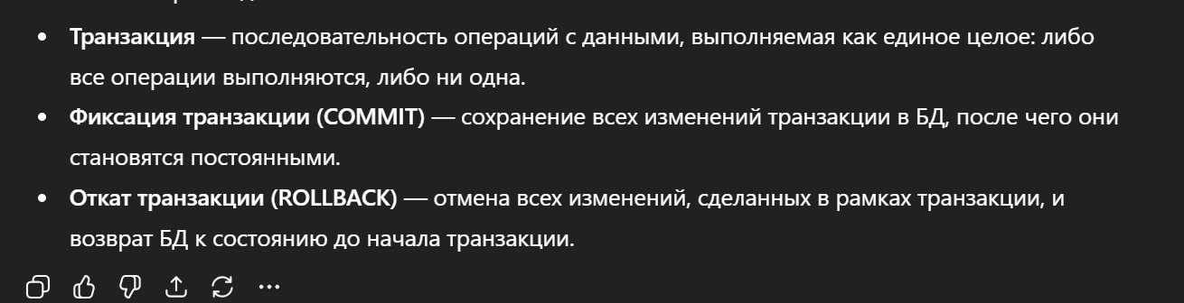
- Поясните понятие «пул соединений» и его назначения.
